# Integrazione PALEO: protocollazione ed invio delle comunicazioni PEC ai destinatari del protocollo (in uscita)

Si desidera evidenziare che PALEO effettua l’invio di un’unica PEC a tutti i destinatari della comunicazione.

Questo comportamento di PALEO nel caso di PEC per trasmettere la lettera di invito o richiesta di offerta comporta un problema di riservatezza in quanto ciascun destinatario della PEC può risalire a chi sono gli altri destinatari invitati.

Per evitare questo problema, la comunicazione relativa all’invito o richiesta di offerta nelle procedure di gara negoziate, è stata implementata un’apposita funzione **“Invia invito e pubblica su portale appalti”** che provvede a generare un protocollo per ogni destinatario.

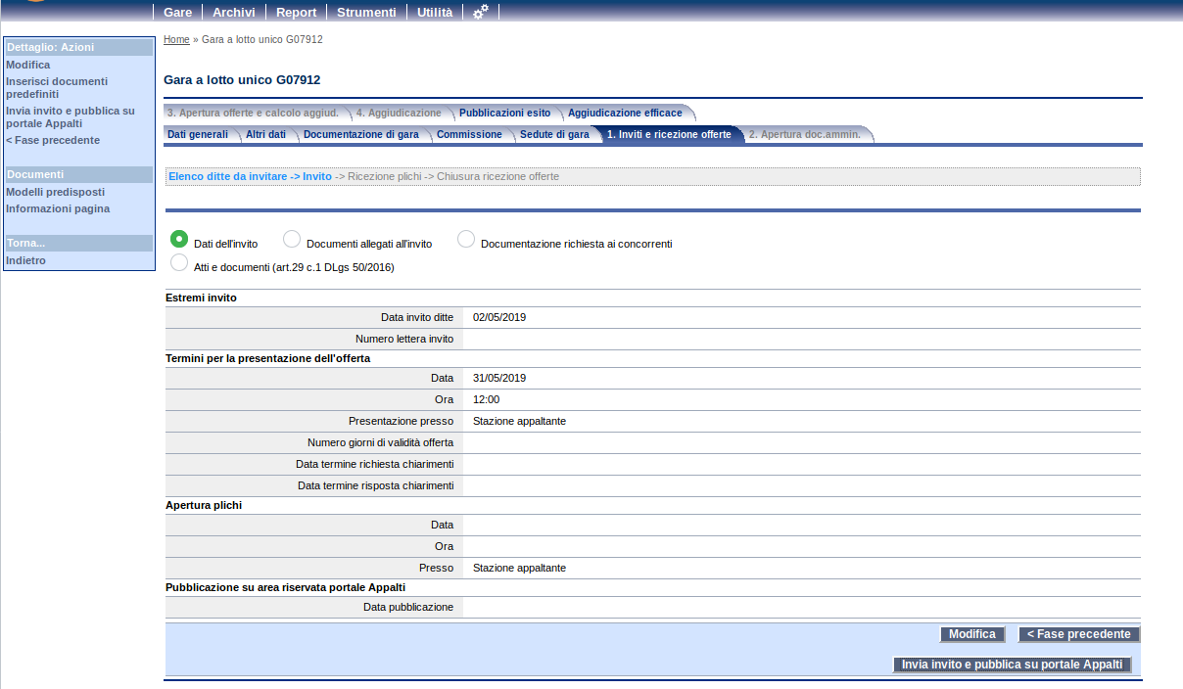

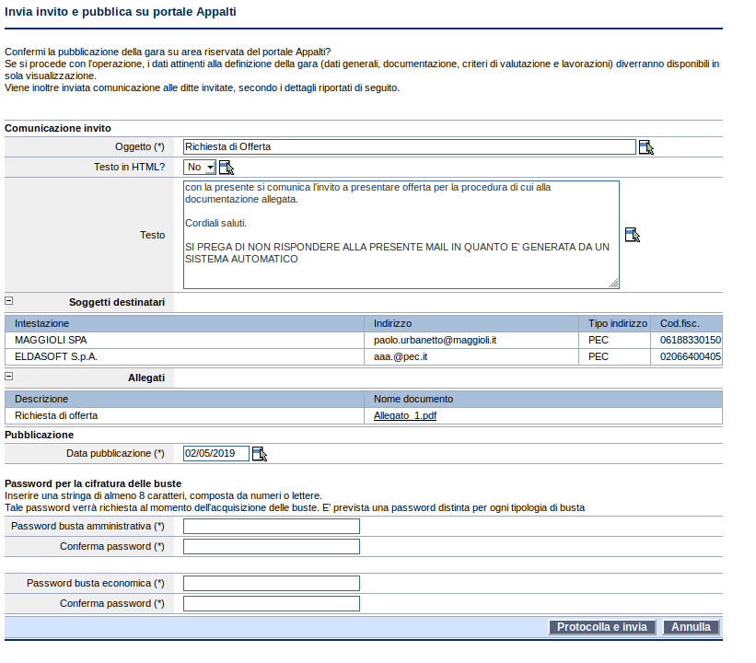

NOTA: Quanto sopra è valido se viene configurata l’integrazione con PALEO impostando il falg “Protocollazione invito a procedure di gara per singolo destinatario?” a “Si”.

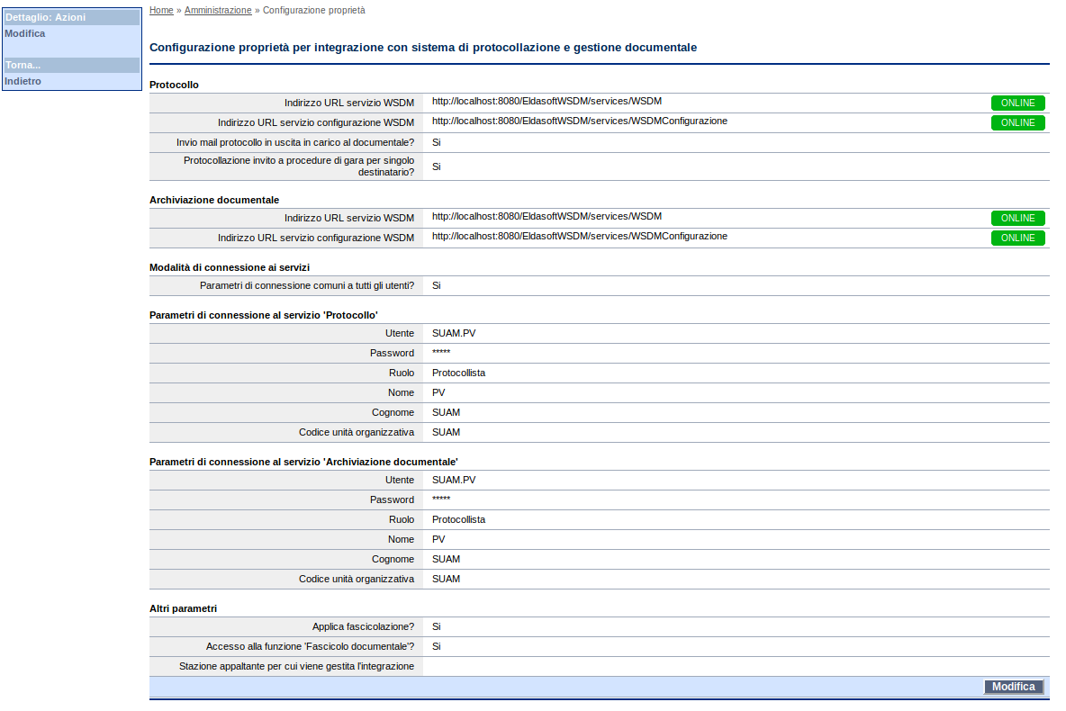

**ATTENZIONE: Per tutte le altre comunicazioni questo comportamento non è applicato!**

Le comunicazioni che l’utente può effettuare dal menu “Nuova comunicazione” vengono effettuate da PALEO come unica PEC agli N destinatari presenti.

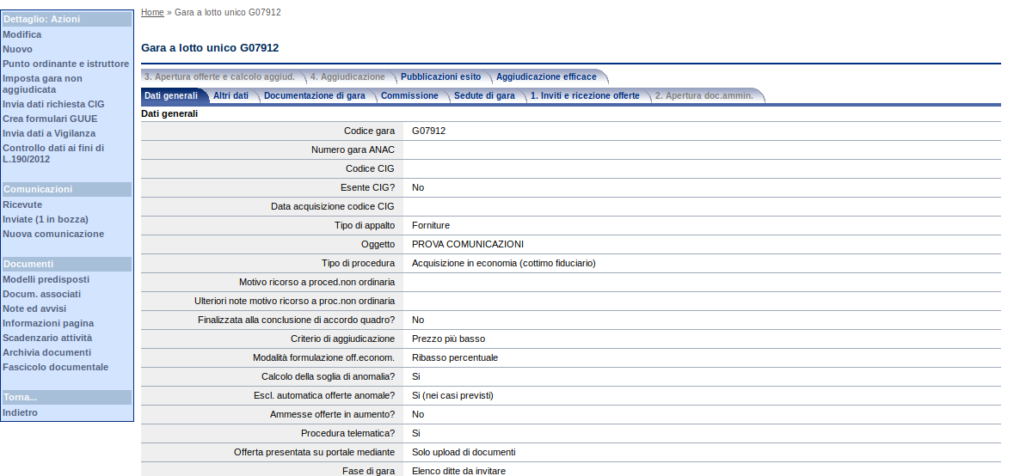

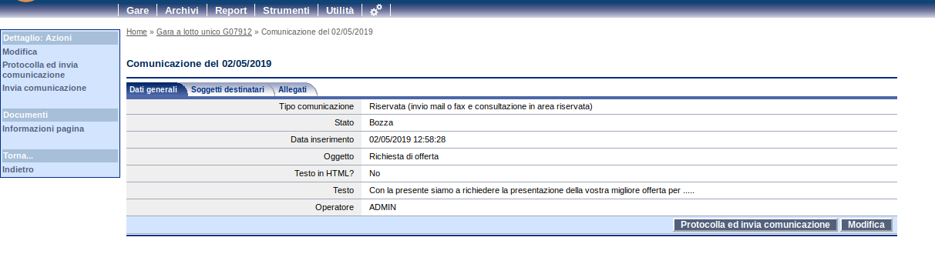

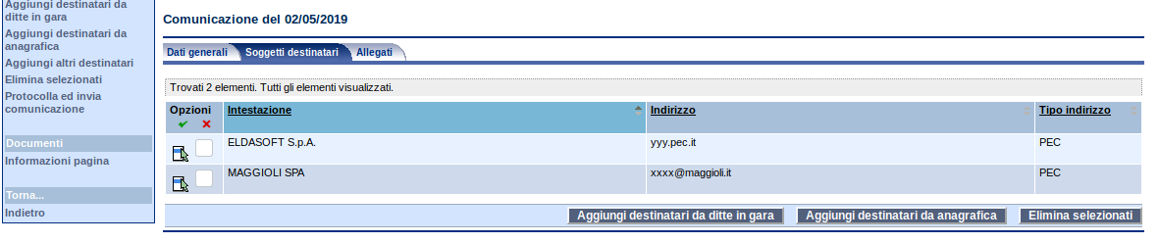

Se è necessario inviare una PEC a ciascun destinatario per motivi di riservatezza, al momento ci sono due possibilità.

1. Inviare una comunicazione per ogni destinatario; nel caso è disponibile la funzione “Copia comunicazione”
2. Inviare la PEC dalla piattaforma e non tramite PALEO (richiede configurazione PEC nella piattaforma)

Si descrivono sotto le 2 possibilità.

## Inviare una comunicazione per ogni destinatario

Dopo aver impostato la comunicazione in bozza, andare nella lista delle comunicazioni. Da qui è disponibile la funzione “Copia comunicazione”

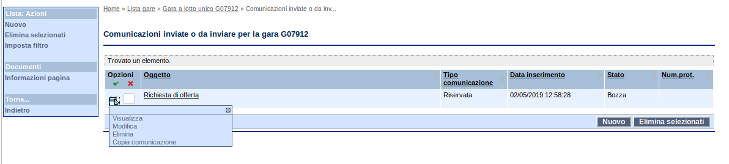

Accedere quindi alla copia della comunicazione ed inserire un solo destinatario.

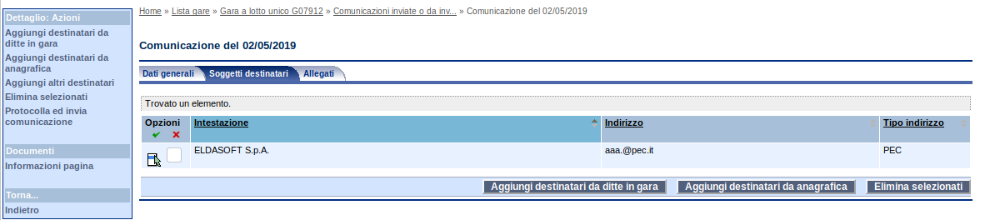

## Inviare la PEC dalla piattaforma e non tramite PALEO

Questa opzione richiede la preventiva configurazione di una casella PEC nella piattaforma e di scollegare l’invio PEC da PALEO.

Impostare il flag “Invio mail protocollo in uscita in carico al documentale?” a “No”

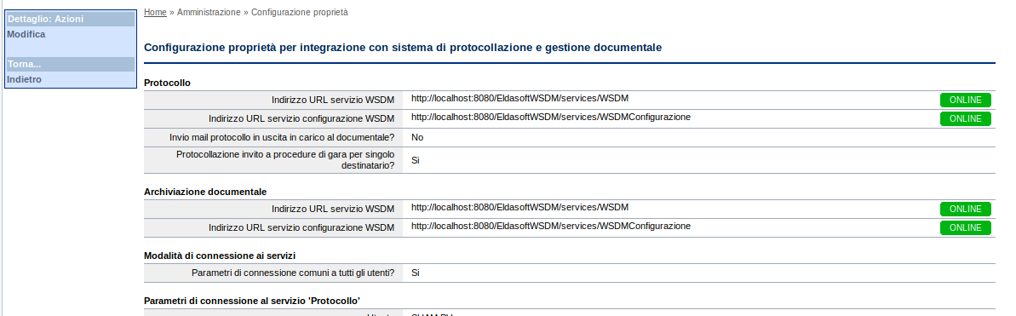

Configurare un account PEC (almeno per il back office).

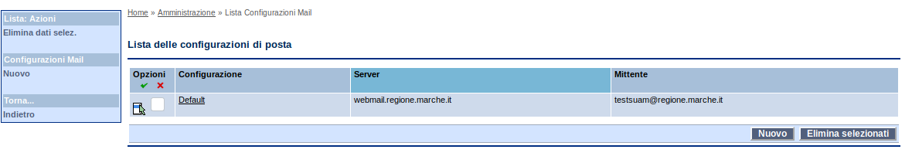

Controllare la configurazione della schedulazione dell’invio delle comunicazioni.

Riavviare l’applicazione (servizio Tomcat) per rendere fruibile la nuova configurazione.

Una volta configurato il sistema, la funzione “Protocolla ed invia comunicazione” effettuerà:

1. Il protocollo su PALEO
2. L’invio di una PEC per ogni destinatario direttamente dall’account PEC abbinato alla piattaforma



Per verificare se l’invio è andato a buon fine, dopo un po’ rientrare nella comunicazione e verificare lo “Stato comunicazione” nella lista dei destinatari.

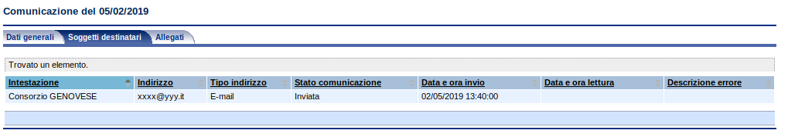

**ATTENZIONE: lo “Stato comunicazione” indica solo che la PEC è stata inviata dalla piattaforma al server PEC dell’amministrazione associato alla piattaforma medesima.**

**Questa configurazione NON gestisce le notifiche di avvenuta consegna delle PEC.**

**Per verificare se le PEC sono state consegnate a tutti i destinatari è necessario accedere alla web mail abbinata alla PEC e controllare le ricevute di consegna.**